МИНИСТЕРСТВО ПРОСВЕЩЕНИЯ РОССИЙСКОЙ ФЕДЕРАЦИИ
Департамент Смоленской области по образованию и науке
МО " Краснинский район"
МБОУ Мерлинская школа

 | СОГЛАСОВАНО  Заместитель директора  ________________________  Пахоменкова С. М.  Протокол педсовета №1 от «30» 08.2024 г. | УТВЕРЖДЕНО  Директор  ________________________  Горбачева Н.Н.  Приказ №29 от «30» 08.2024 г.

Рабочая программа кружка по математике
«Юный математик»
6 класс

Мерлино 2024

- Пояснительная записка.
Основная цель изучения математики в 5 классе: систематическое развитие понятия числа, выработка умений выполнять устно и письменно арифметические действия с обыкновенными и десятичными дробями, положительными и отрицательными числами, переводить практические задачи на язык математики, подготовка к изучению систематических курсов алгебры и геометрии.
Математика в начальной школе зачастую для многих школьников достаточно проста и вызывает интерес. Переходя в среднее звено общеобразовательной школы, ученики начинают испытывать определенные трудности в усвоении материала. Это может негативно сказаться на отношении к предмету. Поэтому интерес и склонность учащегося к математике должны всемерно подкрепляться и развиваться. Необходимо, чтобы уже на начальных этапах обучения ученик почувствовал красоту и занимательность предмета, выходя за рамки обычного школьного учебника. Для формирования устойчивого интереса к предмету, выявления и развития математических способностей учащихся 5 класса и была создана программа внеурочной деятельности «Юный математик ». Главная цель курса – заинтересовать школьника математикой. Кроме того, занятия решают такие актуальные на сегодняшний день задачи, как:
- Адаптация учащихся при переходе из начальной школы в среднее звено;
- Работа с одаренными детьми в рамках подготовки к предметным олимпиадам и конкурсам.
При разработке внеурочного курса по математике учитывалась программа по данному предмету, но основными все же являются вопросы, не входящие в школьный курс обучения. Программа направлена на расширение и углубление знаний по предмету. Однако, в результате занятий учащиеся должны приобрести навыки и умения решать более трудные и разнообразные задачи, а также задачи олимпиадного уровня. Включенные в программу вопросы дают возможность учащимся готовиться к олимпиадам и различным математическим конкурсам. Особое внимание уделяется решению задач повышенной сложности.
Курс также поможет осознать ученику степень своего интереса к предмету и реально оценить возможности овладения им. Оптимальный состав группы – 15 человек. Занятие не должно длиться более 40 минут. Частота занятий – 1 раз в неделю.
Направленность курса – развивающая. Прежде всего, он ориентирован на удовлетворение и поощрение любознательности младших школьников. Предлагаемый курс освещает также вопросы, оставшиеся за рамками школьного курса математики.
Особенности курса:
- Краткость изучения материала.
- Практическая значимость для учащихся.
- Нетрадиционные формы изучения материала.

Планируемые результаты освоения программы обучающимися кружка по внеурочной деятельности «Юный математик».
Личностные результаты:
развитие любознательности, сообразительности при выполнении разнообразных заданий;
развитие внимательности, настойчивости, целеустремленности, умения преодолевать трудности;
развитие творческих способностей;
воспитание чувства справедливости, ответственности;
развитие самостоятельности суждений, независимости и нестандартности мышления.
Базовые учебные действия:
сравнивать разные приёмы действий, выбирать удобные способы для выполнения конкретного задания;
моделировать в процессе совместного обсуждения алгоритм решения практических заданий, использовать его в ходе самостоятельной работы;
применять изученные способы учебной работы и приёмы вычислений для работы с числовыми головоломками;
анализировать правила игры, действовать в соответствии с заданиями и правилами;
включаться в групповую работу, участвовать в обсуждении проблемных вопросов, высказывать собственное мнение и аргументировать его;
аргументировать свою позицию в коммуникации, учитывать разные мнения, использовать критерии для обоснования своего суждения;
сопоставлять полученный (промежуточный, итоговый) результат заданным условием;
контролировать свою деятельность: обнаруживать и исправлять ошибки.
Предметные результаты:
- описывать признаки предметов и узнавать предметы по их признакам;
- сравнивать между собой предметы, явления;
- обобщать, делать несложные выводы;
- определять последовательность событий;
- давать определения тем или иным понятиям;
- выполнять арифметические действия;
- выявлять закономерности и проводить аналогии;
- использовать измерительные и чертежные инструменты.

Содержание курса
№ п/п | Название раздела (темы) | Всего часов
1 | Числа и вычисления  Греческая, египетская, римская и древнерусская системы исчисления. Правила быстрого счета. Числовые ребусы. Магические квадраты. | 8
2 | Геометрические фигуры  Треугольник. Четырехугольники. Геометрические задачи. Пространственные фигуры. | 5
3 | Ребусы. Кроссворды  Знакомство с ребусами и их составление. Кроссворды. | 5
4 | Логические задачи  Числовые мозаики. Задачи со спичками. Задачи на принцип Дирихле. | 8
5 | Решение задач  Занимательные и шутливые задачи. Задачи на доказательство от противного. Задачи на движение.  Задачи, решаемые с конца | 8

Календарно-тематическое планирование
№ | Содержание занятий | Кол-во | Дата проведения
№ | Содержание занятий | часов
 | I Числа и вычисления.
1. | Греческая и римская нумерация. | 1
2. | Индийская и арабская система исчисления. | 1
3. | Древнерусская система исчисления. | 1
4. | Правила и приемы быстрого счета. | 1
5. | Конкурс «Кто быстрее сосчитает». | 1
6. | Знакомство с числовыми ребусами. | 1
7. | Решение и составление числовых ребусов. | 1
8. | Решение и составление числовых ребусов. | 1
 | II Геометрические фигуры.
 | III Ребусы. Кроссворды.
14. | Знакомство с принципами их составления. | 1
15. | Решение и составление ребусов. | 1
16. | Знакомство с кроссвордами. | 1
17. | Составление и решение кроссвордов. | 1
18. | Защита проектов по составлению ребусов и кроссвордов. | 1
 | IV Логические задачи.
19. | Знакомство с числовыми мозаиками. | 1
20. | Составление и решение числовых мозаик. | 1
21. | Решение и составление задач со спичками. | 1
22. | Головоломки со спичками. | 1
23. | Знакомство с принципом Дирихле. | 1
24. | Решение задач на принцип Дирихле. | 1
25. | Решение задач на принцип Дирихле. | 1
26. | Решение логических задач | 1
 | V Решение задач.
27. | Решение шутливых задач. | 1
28. | Задачи от противного. | 1
29. | Задачи на движение. | 1
30. | Задачи на движение по реке. | 1
31. | Задачи, решаемые с конца | 1
32. | Задачи на переливание | 1
33. | Комбинаторные задачи | 1
34. | Защита проектов | 1
 | Итого: | 34

Набор рекомендованных задач.

  - Числа и вычисления
- 1.Число 2002 "симметричное", т.е. читается одинаково слева -направо и справа -налево. Напишите следующее за ним симметричное число.
- 2.Найдите наибольшее число, которое при делении на 31 в частном дает 30.
- 3.Знаменитый преступник профессор Мориарти проник в банк, но так и не смог подобрать трехзначный код от сейфа. Шерлок Холмс по отпечаткам пальцев обнаружил, что Мориарти успел попробовать комбинации 543, 142 и 562, после чего его спугнул охранник. Оказалось, что в каждом из этих вариантов профессор угадал ровно одну цифру кода. Узнав это, Шерлок Холмс тут же сказал код от сейфа. А вы сможете?
- 3.Художник Худобеднов за месяц работы написал 42 картины. На 17 из них есть лес, на 29 – река, а на 13 – и то, и другое; на остальных картинах – не пойми что. Сколько картин изображают «не пойми что».
- 4. Мой заработок за последний месяц вместе со сверхурочными составляет 130 рублей. Основная плата на 100 руб. больше, чем сверхурочные. Как велика моя заработная плата без сверхурочных?
Числовые головоломки. 5 класс.
- Записаны подряд 7 цифр от 1 до 7: 1234567. Поставьте знаки плюс и минус так, чтобы получилось 40. (2 балла)
- Записаны подряд 9 цифр от1 до 9: 123456789. Поставьте знаки плюс и минус так, чтобы получилось 100. (2 балла)
- В вашем распоряжении пять двоек и все знаки математических действий. Получите с их помощью числа 15 и 28. (4 балла)

2.Геометрические фигуры
- У одной хозяйки было два клетчатых коврика: один размером 60х60 см, другой 80х80 см. Она решила сделать из них один клетчатый коврик размером 100х100 см. Мастер взялся выполнить эту работу и пообещал, что каждый коврик будет разрезан не более чем на две части и при этом не будет разрезана ни одна клетка. Обещание свое он сдержал. Как он поступил?
- Изображенную на рисунке 18 фигуру требуется разделить на 6 частей, проведя всего лишь 2 прямые. Как это сделать?
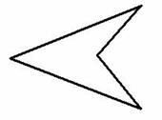

- Учащиеся получают три рисунка:
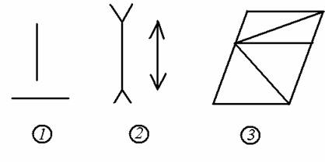
Рисунок 1.

Вопросы:
Сравните длины отрезков на рисунках 1 и 2. На сколько сантиметров один отрезок больше другого?
Сравните длины диагоналей параллелограммов на рисунке 3. У какого параллелограмма диагональ длиннее? (Для учащихся 5 – 6 классов пояснить, что называют параллелограммом, его диагоналями).

- как тремя прямолинейными разрезами разделить круглый торт на:
а) семь,
б) восемь частей (Рисунок 5)?
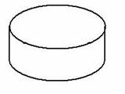

- Как из набора «уголков» сложить прямоугольник ?

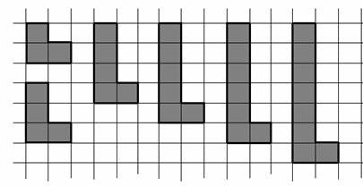

- Ребусы. Кроссворды

"Математические" ребусы в картинках
Разнообразить скучный урок помогут занимательные математические ребусы в картинках.
***

ребус 1
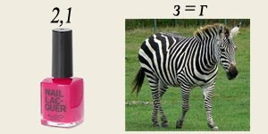
***

ребус 2
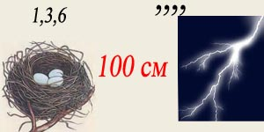
***

ребус 3
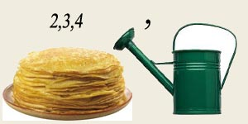
***

ребус 4


ребус 5


***

ребус 6
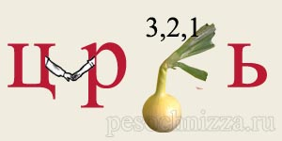
***

ребус 7

***

ребус 8
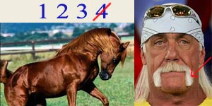
***

ребус 9
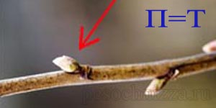
Простые математические ребусы в картинках с ответами - для детей и учителей математики.
А вот и ОТВЕТЫ на ребусы:
1. Алгебра
2. Геометрия
3. Линейка
4. Уравнение
5. Диаметр
6. Циркуль
7. Транспортир
8. Конус
9. Точка
Кроссворд «математика в прилагательных»
Ответы на вопросы – одни прилагательные!
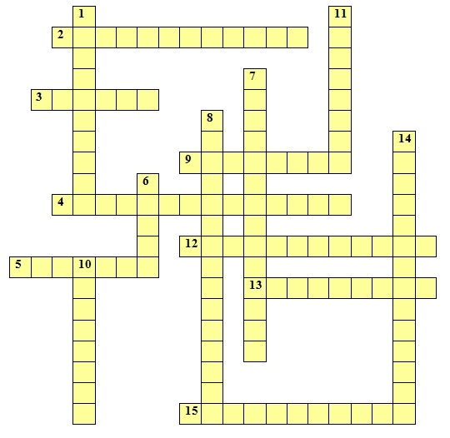
Вопросы:
По горизонтали:
2. Прямые, которые лежат в одной плоскости и не пересекаются.
3. Один из видов симметрии.
4. Одна из моделей числового промежутка.
5. Неравенства вида х > а и х < а .
9. Слагаемые, которые отличаются только своими коэффициентами.
12. Прямая с указанными на ней началом отсчета, направлением отсчета и единичным отрезком.
13. Неравенства вида х ≥ а и х ≤ а .
15. Один из видов симметрии.
По вертикали:
1. Из всех общих кратных для чисел наибольшее значение имеет это.
6. Натуральные числа, числа им противоположные и число ноль.
7. Треугольник, у которого две стороны равны.
8. Числа, имеющие одинаковые модули, но отличающиеся знаком.
10. Таким бывает луч.
11. Для терминов «луч», «отрезок», «интервал» есть общее название – … промежутки.
14. Когда составлено уравнение по условию задачи, то говорят, что составлена такая модель.
Ответы:
По горизонтали:
2. Параллельные
3. Осевая
4. Геометрическая
5. Строгие
9. Подобные
12. Координатная
13. Нестрогие
15. Центральная
По вертикали:
1. Наименьшее
6. Целые
7. Равнобедренный
8. Противоположные
10. Открытый
11. Числовые
14. Математическая

- Логические задачи
1. Интересуют головоломки со спичками? Вот одна из многих.
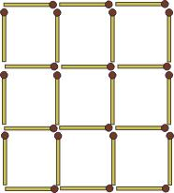
В решетке из спичек, представленной на рисунке, нужно так убрать 4 спички, не трогая остальных, чтобы осталось 5 квадратов.
2. Назовите два числа, у которых количество цифр равно количеству букв, составляющих название каждого из этих чисел.
"сто" - 100; "миллион" - 1000000

3. Идут рядом два человека,один из них - отец сына другого. Как такое может быть?
Это отец и мать ребенка.

4. Всем известно, что есть способ поместить в бутылку модель корабля. Но как сделать, чтобы в бутылке оказался целый спелый огурец, не повредив бутылку?
В то время, когда на стебле появляется завязь огурца, необходимо ее поместить, не нарушая стебля в бутылку через горлышко, и в таком виде оставить огурец досозревать. Как известно огурцы созревают очень быстро, и через несколько дней огурец вырастет внутри бутылки.

- ? ? 3 6 4 5 4 6 6 6 11 10
Какие два числа должны стоят в начале ряда?

6. Верное равенство
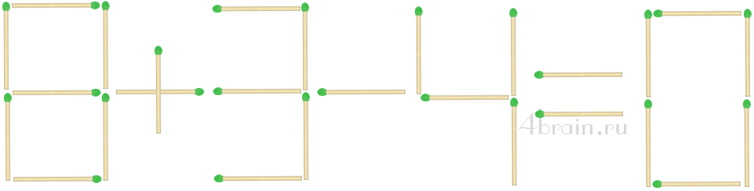
Задание. Нужно переместить только одну спичку в выложенном спичками арифметическом примере «8+3-4=0» так, чтобы получилось верное равенство (можно менять и знаки, цифры).

2. Развернуть рыбку
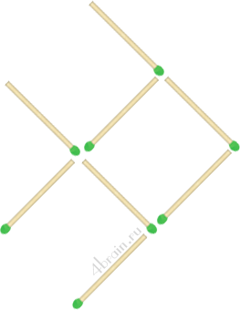
Задание. Переставьте три спички так, чтобы рыбка поплыла в обратном направлении. Другими словами, нужно повернуть рыбу на 180 градусов по горизонтали.
- Головоломка «бокал с вишенкой»
- 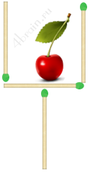
Условие. С помощью четырех спичек сложена форма бокала, внутри которого лежит вишня. Нужно передвинуть две спички так, чтобы вишня оказалась за пределами бокала. Разрешается менять положение бокала в пространстве, однако его форма должна оставаться неизменной.
Принцип Дирихле, задачи на принцип дирихле
Задача 1:
В лесу растет миллион елок. Известно, что на каждой из них не более 600000 иголок. Докажите, что в лесу найдутся две елки с одинаковым числом иголок.
Задача 2:
Дано 12 целых чисел. Докажите, что из них можно выбрать два, разность которых делится на 11.

Задача 3:
В городе Ленинграде живет более 5 миллионов человек. Докажите, что у каких-то двух из них одинаковое число волос на голове, если известно, что у любого человека на голове менее миллиона волос.
Задача 4:
В магазин привезли 25 ящиков с тремя разными сортами яблок (в каждом ящике яблоки только одного сорта). Докажите, что среди них есть по крайней мере 9 ящиков с яблоками одного и того же сорта.

Задача 5:
В стране Курляндии m футбольных команд (по 11 футболистов в каждой). Все футболисты собрались в аэропорту для поездки в другую страну на ответственный матч. Самолет сделал 10 рейсов, перевозя каждый раз по m пассажиров. Еще один футболист прилетел к месту предстоящего матча на вертолете. Докажите, что хотя бы одна команда была целиком доставлена в другую страну.

Задача 6:
Дано 8 различных натуральных чисел, не больших 15. Докажите, что среди их положительных попарных разностей есть три одинаковых.

Задача 7:
Докажите, что в любой компании из 5 человек есть двое, имеющие одинаковое число знакомых в этой компании.

Задача 8:
Несколько футбольных команд проводят турнир в один круг. Докажите, что в любой момент турнира найдутся две команды, сыгравшие к этому моменту одинаковое число матчей.

Задача 10:
10 школьников на олимпиаде решили 35 задач, причем известно, что среди них есть школьники, решившие ровно одну задачу, школьники, решившие ровно две задачи и школьники, решившие ровно три задачи. Докажите, что есть школьник, решивший не менее пяти задач.

Задача 11:
Какое наибольшее число королей можно поставить на шахматной доске так, чтобы никакие два из них не били друг друга?

Задача 12:
Пятеро молодых рабочих получили на всех зарплату – 1500 рублей. Каждый из них хочет купить себе магнитофон ценой 320 рублей. Докажите, что кому-то из них придется подождать с покупкой до следующей зарплаты.

Задача 13:
В бригаде 7 человек и их суммарный возраст – 332 года. Докажите, что из них можно выбрать трех человек, сумма возрастов которых не меньше 142 лет.

Задача 14:
Докажите, что среди степеней двойки есть две, разность которых делится на 1987.

Задача 15:
Докажите, что из 52 целых чисел всегда найдутся два, разность квадратов которых делится на 100.

Задача 16:
Докажите, что среди чисел, записываемых только единицами, есть число, которое делится на 1987.

Задача 17:
Сто человек сидят за круглым столом, причем более половины из них – мужчины. Докажите, что какие-то два мужчины сидят друг напротив друга.

Задача 18:
15 мальчиков собрали 100 орехов. Докажите, что какие-то два из них собрали одинаковое число орехов.

Задача 19:
Цифры 1, 2, …, 9 разбили на три группы. Докажите, что произведение чисел в одной из групп не меньше 72.

Задача 20:
Докажите, что среди любых 6 человек есть либо трое попарно знакомых, либо трое попарно незнакомых.

Задача 21:
На складе имеется по 200 сапог 41, 42 и 43 размеров, причем среди этих 600 сапог 300 левых и 300 правых. Докажите, что из них можно составить не менее 100 годных пар обуви.

- Решение задач
Задача 1
Задумайте число и запишите его. Удвойте его и прибавьте 1. Затем умножьте на 5 и вычтите 5. Разделите на 10. Результат запишите рядом с задуманным числом. Что получилось?
Задача 2
Вставьте в кружочки на рисунке числа от 1 до 7 так, чтобы на каждой прямой сумма чисел равнялась 15. (Решение задачи не единственно).

Задача 3
Нарисуйте этот конверт, не отрывая карандаша от бумаги.


Начертите фигуру одной непрерывной линией (не отрывая карандаш от листа)

Переливания
*Имеются два сосуда. Емкость одного из них 9л., а другого 4 л. Как с помощью этих сосудов набрать из бака 6л некоторой жидкости? (жидкость можно сливать обратно в бак.)
*Как ,имея два сосуда емкостью 5 и 9 л., набрать из водоема ровно 3 л воды?
*Имеются 3 сосуда вместимостью 8, 5 и 3 л. Первый из них наполнен водой. Как разлить воду в два из этих сосудов так, чтобы в каждом было по 4 л?
Решение задач с конца
* Я задумал число , прибавил к нему 1, умножил сумму на 2, произведение разделил на 3 и отнял от результата 4. Получилось 5. Какое число я задумал?
*В ящике лежат лимоны. Сначала из него взяли половину всех лимонов и половину лимона, затем половину остатка и еще половину лимона, наконец, половину нового остатка и опять половину лимона. После этого в ящике осталось 31 лимон. Сколько лимонов было в ящике вначале?
Веселые вопросы
Четыре яблока ,не разрезая их, нужно разделить между тремя приятелями так , чтобы никто из них не получил больше, чем остальные. Как это сделать?
Три курицы за три дня снесут 3 яйца. Сколько яиц снесут 6 куриц за 6 дней? А 4 курицы за 9 дней?
- В одной семье 2 отца и 2 сына. Сколько это человек?
- *Сколько будет трижды сорок и пять?
- *Мотоциклист ехал в город. По дороге он встретил три легковые машины и грузовик. Сколько всего машин шло в город?

5 класс. Темы для проектных работ.
- 38 попугаев или как измерить свой рост.
- 7 или 13? Какое число счастливее?
- Великие задачи.
- Весёлые задачки для юных рыбаков.
- Веселый урок для пятиклассников.
- Витамины и математика.
- Возникновение чисел.
- Древние меры длины.
- Единицы измерения длины в разных странах и в разное время.
- Жизнь нуля - цифры и числа.
- Задачи-сказки.
- Задачник "Эти забавные животные".
- Закодированные рисунки.
- Замечательная комбинаторика.
- Как умножали в Древней Индии.
- Календарь: от древних времен до наших дней.
- Магические квадраты.
- Решето Эратосфена.
- Совершенные числа.
- Старинные русские меры в истории и речи народной.
- Старинные русские меры или старинная математика.
- Сумма углов треугольника на плоскости и на конусе.
- Танграм. Пентамино. Классификация задач.
- Число и числовая мистика.
- Число, которое больше Вселенной.
- Числовые великаны.
- Числовые забавы.
- Шахматы и математика.
- Шифры и криптограммы.
- Шифры и криптография.
- Шифры и математика.

Литература учителя, используемая при написании программы:
- Руденко В.Н., Бахурин Г.А., Захарова Г.А. Занятия математического кружка
- в 5-м классе.- М.: «Издательский дом «Искатель», 1999г
- Математические олимпиады: методика подготовки. 5-8 классы. – М.: ВАКО, 2013
- Вопросы внеклассной работы по математике в школе в 5-11классах/ А.П. Подашев.-М.: Просвещение, 1979г.
- Математические кружки в школе.5-8 классы/А.В. Фарков.-М.:Айрис-пресс,2007.
- Активизация внеурочной работы по математике в средней школе. Книга для учителя./В.Д.Степанов.-М.: Просвещение,1991г.
- Задачи по математике для 4-5классов./Баранов И.В.-М.:Просвещение,1998г.
- Литература для учащихся:
- Занятия математического кружка. 5 класс : учеб. Пособие для учащихся общеобразоват. учеждений / Е.Л. Мардахаева. – М.: Мнемозина, 2012
- Математический тренинг. Развитие комбинационной способности: книга для учащихся 5-7кл./ М.И .Зайкин. М.:Гуманит из-во Центр ВЛАДОС,1996
- В царстве смекалки./ Е.И. Игнатьев.-М.:Наука. Главная редакция Ф-М литературы, 1979
- Тысяча и одна задача по математике: Кн.: для учащихся 5-7 кл./ А.В.Спивак.-М.: Просвещения,2002
- Математические олимпиады в школе, 5-11кл./А.В.Фарков.-М.: Айрис-пресс,2004
- Задачи на разрезанье./М.А.Евдокимов.М.:МЦНМО,2002
- Как научиться решать задачи./Фридман Л.М. – М.:Просвещение,1989
- 1001 олимпиадная и занимательная задачи по математике / Э.Н. Балаян. – 3-е изд. – Ростов н/Д: Феникс, 2008. – 364, [1] с.: ил. – (Библиотека Учителя)
- Муравина

